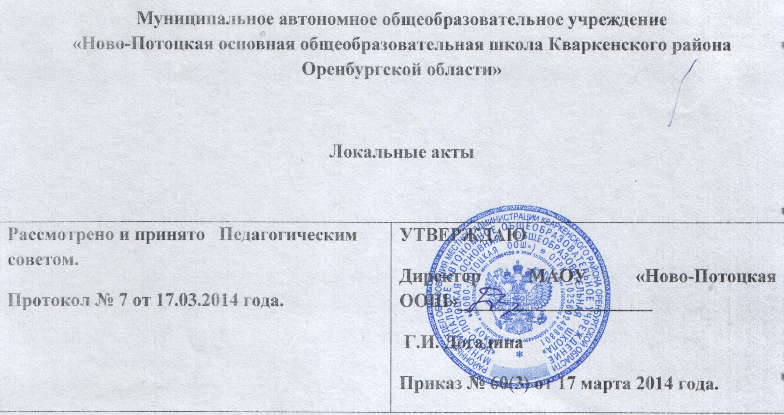

ПОЛОЖЕНИЕ
о совете родителей по МАОУ «Ново-Потоцкая ООШ»

- Общие положения
  - Совет родителей (далее – Совет родителей) является общественным органом управления школой.
  - Совет родителей работает в тесном контакте с администрацией школы, педагогическим советом и другими органами управления и общественными организациями в соответствии с действующим законодательством.
  - Совет родителей действуют в соответствии с Федеральным законом № 273-ФЗ «Об образовании в Российской Федерации», Уставом школы, Положением о Совете родителей.
  - Совет родителей создаётся по инициативе родителей (законных представителей) учащихся с целью учёта их мнения по вопросам управления образовательной организацией и при принятии образовательной организацией локальных нормативных актов, затрагивающих их права и законные интересы.
1.5 Для обсуждения и решения наиболее важных вопросов Совет родителей созывает Родительское собрание школы.
1.7. Родительское собрание школы проводится с участием директора школы, классных руководителей, воспитателей и других педагогических работников и специалистов школы.
2.Основные задачи
Основными задачами Совета родителей являются:
2.1. Содействие совершенствованию условий для осуществления образовательного процесса, охраны жизни и здоровья учащихся.
2.2. Защита законных прав и интересов учащихся.
2.3. Сотрудничество с органами управления школой.
2.4. Участие в разработке локальных актов.
2.5.Формирование предложений для повышения качества образовательной деятельности.
2.6. Содействие организации внеурочной деятельности учащихся.
2.7. Содействие в обеспечении единства педагогических требований к учащимся.

3.Порядок формирования и состав

3.1.Собранием родителей класса избирается 1 представитель в Совет родителей школы.
3.2.Совет родителей создается не позднее 10 октября текущего учебного года.
3.3.Из состава Совета родителей избирается председатель и секретарь Совета. Председатель Совета родителей и секретарь исполняют полномочия на общественных началах и ведут документацию Совета.
3.4.Советы родителей избирается сроком на один учебный год.

4.Полномочия. Права. Ответственность

4.1.Совет родителей имеет следующие полномочия:
- содействует обеспечению оптимальных условий для организации воспитательно-образовательного процесса;
- проводит разъяснительную и консультативную работу среди родителей (законных представителей) учащихся о их правах и обязанностях;
- оказывает содействие в проведении общешкольных мероприятий;
- участвует в подготовке школы к новому учебному году;
- рассматривает обращения по вопросам, отнесённым настоящим положением к компетенции Совета;
- обсуждает локальные акты школы по вопросам, затрагивающим их права и законные интересы, вносит предложения;
- принимает участие в организации безопасных условий осуществления образовательного процесса, соблюдении санитарно-гигиенических правил и норм;
- взаимодействует с педагогическим коллективом школы по вопросам профилактики безнадзорности и правонарушений несовершеннолетних;
- взаимодействует с другими органами управления школы по вопросам проведения общешкольных мероприятий и другим вопросам, относящимся к компетенции Совета.
- координирует деятельность Советов родителей классов (если они имеются).
4.2.Совет родителей имеет право:
- в соответствии со своей компетенцией вносить предложения органам управления педагогическому совету и совету учащихся и получать информацию о результатах их рассмотрения;
- обращаться за разъяснениями в другие компетентные учреждения и организации;
- заслушивать публичный доклад директора;
- принимать участие в обсуждении локальных актов школы;
- давать разъяснения и принимать меры по рассматриваемым обращениям;
- поощрять родителей (законных представителей) учащихся за активную работу в Совете, оказание помощи в проведении общешкольных мероприятий и т.д.
- организовывать постоянные или временные комиссии под руководством членов Совета для исполнения своих функций;
- председатель Совета может присутствовать (с последующим информированием Совета) на отдельных заседаниях педагогического совета, других органов управления по вопросам, относящимся к компетенции Совета.
4.3.Совет несёт ответственность за:
- выполнение плана работы;
- выполнение решений Совета;
- качественное принятие решений в соответствии с действующим законодательством;

5.Порядок работы

5.1.Совет родителей собирается на заседания не реже одного раза в полугодие в соответствии с планом работы.
5.2. Заседание считается правомочным, если на его заседании присутствуют ½ численного состава членов Совета родителей.
5.3.Решения Совета родителей принимаются простым большинством голосов. При равенстве голосов, решающим считается голос председателя Совета родителей.
5.4.Заседание Совета родителей ведёт председатель Совета.
5.5.Секретарь Совета родителей ведёт всю документацию.
5.6.Решения Совета родителей, принятые в пределах его полномочий и в соответствии с законодательством, являются рекомендательными и доводятся до сведения директора школы, педагогического совета школы и совета учащихся (при необходимости).

5.7.Администрация школы, педагогический совет или совет учащихся в течение 5 дней должны рассмотреть поступившие к ним материалы Совета родителей и сообщить о своем мнении (решении) Совету.
5.8.Если мнение (решение) администрации школы, педагогического совета или совета учащихся не совпадают с мнением (решением) Совета родителей, то директор обязан в течение трех рабочих дней провести дополнительные консультации с целью достижения взаимоприемлемого решения.
5.9. Если согласие Совета родителей с другими органами управления не достигнуто, возникшие разногласия оформляются протоколом. Совет родителей может обратиться в комиссию по урегулированию споров между участниками образовательных отношений.

5.8.Совет родителей отчитывается о своей работе перед Родительским
собранием школы.
5.9.Члены Совета родителей, не принимающие участия в его работе, по
представлению председателя Совета могут быть отозваны избирателями.

6.Документация
6.1.Совет родителей должен иметь план работы на один учебный год.
6.2.План работы на учебный год согласуется с директором школы.
6.3.Заседания Совета родителей оформляются в протоколе. В протоколах фиксируется ход обсуждения вопросов, предложения и замечания членов Совета.
6.4.Протоколы подписываются председателем Совета родителей.
6.5.Документация Совета родителей хранится в архиве школы. Срок хранения 3 года.

